重庆市第三代、第二代社保卡区别

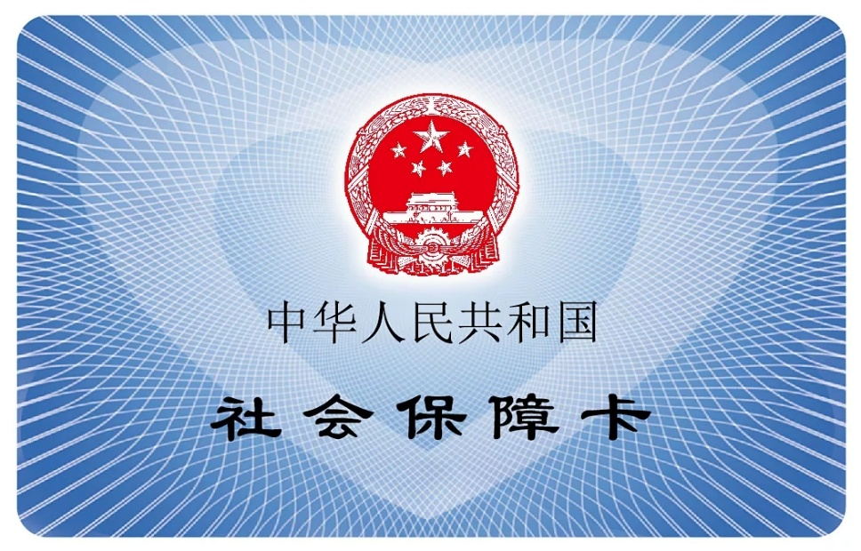



第三代社保卡样式

一、第三代社保卡与二代社保卡有什么区别、有啥功能？

第三代社保卡在具备第二代社会保障卡的全部功能基础之上，更加突出了三大优势。 优势一：第三代社保卡支持国密算法并加载了数字证书，社会保障卡的社保、金融“两大功能”更加安全可靠。优势二：第三代社保卡新增了“非接触式”用卡功能，不用插卡、直接读卡，查询信息、小额支付可实现“一晃而过”刷卡。优势三：芯片容量更大，承载更多应用。

三代卡不但延续了二代卡的（身份凭证功能 、信息记录功能、自助查询功能、缴费和领取待遇功能、就医结算功能、金融支付功能）六大功能，后续还将支持惠民惠农补贴发放、交通出行、文化旅游等60余项政府民生其他公共服务应用功能，真正实现一卡多用、全国通用。

二、第三代社保卡发行了，二代卡还能用吗？

第三代社保卡采取自愿换发、自然过渡的原则。目前正在使用的二代社保卡在有效期内仍可继续使用。如果你想升级社保卡，或者刚好丢了要补办，就可以申领三代卡。